Cambé, 11de maio de 2020.

Pedido de Informação nº 01 – 11/05/2020.

PEDIDO DE INFORMAÇÃO - SAPL

ACERCA DA DISTRIBUIÇÃO DO CARTÃO COMIDA BOA PELO GOVERNO DO ESTADO DO PARANÁ AOS MUNICÍPIOS:

Considerando que os cartões “Comida Boa”, de iniciativa do Governo do Estado se justificam para dar socorro na alimentação de 1 (um) milhão de famílias paranaenses em situação de vulnerabilidade social;

Considerando que e te Programa Social já está nos municípios do interior paranaense, onde a distribuição está a cargo das prefeituras municipais;

Considerando que na capital do Estado a distribuição será feita em 67 igrejas, com auxílio do Exército Brasileiro e sob orientação da Secretaria de Justiça, Família e Trabalho;

Considerando que existe vedação acerca da entrega dos vales ao cidadão não podendo ser realizada pessoalmente por prefeitos, secretários ou qualquer assessor direto dessas autoridades. Considerando também é vedado fazer o uso dos mesmos por partido político;

01) Em Cambé como será feito o processo para o beneficiário retirar o seu cartão? Quais dias, horários e critérios para obtenção do mesmo?

02) Quem será beneficiado pelo Programa? Quais requisitos e devido processo legal para inclusão do cidadão e sua consolidação no programa?

03) Considerando as medidas de prevenção em relação a Pandemia Covid_19, será feito algum escalonamento para evitar aglomerações, devido ao grande número de benefícios que possa ser entregues.

04) Qual a previsão e/ou quantidade de benefícios (cartões) que o Município terá a sua disposição para repassar aos beneficiados?

05) Qual ou quais os locais, entidades ou setores que farão a entrega e quais as datas previstas para a entrega?

06) Quantos beneficiários inscritos no CadÚnico em Cambé estão aptos a receber?

07) Aquelas pessoas que não estão inscritas no CadUnico poderão requerer o benefício através de uma autodeclaração de que está enquadrado nos requisitos do programa? Se sim, como ser a feita a aferição da legalidade da mesma?

08) Com quantos Cartões (benefícios) o Município de Cambé foi contemplado pelo Governo do Estado do Paraná?

Sem mais para o momento e certo de ser atendido, desde já agradeço.

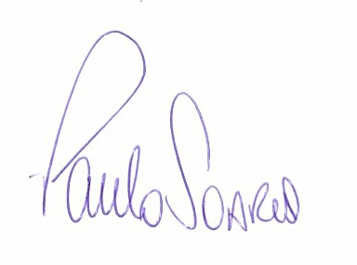
PAULO SOARES
VEREADOR

